[Министерство науки и высшего образования РФ](https://minobrnauki.gov.ru/)

Пензенский государственный университет Кафедра "Вычислительная техника"

Отчет по лабораторной работе №6  
«Указатели и массивы»

Работу выполнили студенты группы 23ВВВ3 бригады №1:

Полиневский Вадим

Абсалямов Дамир

Кузнецов Александр

Проверили преподаватели:

Федюнин Р. Н

Юрова О. В.

2023

**Цель работы-**использование указателей при работе с массивами.

**Лабораторное задание -** По каждому варианту разработать две программы решения указанных задач. Исходные данные генерировать с помощью датчика псевдослучайных чисел.

**Задание:**

1. Задан массив А (20). Определить знакопеременную сумму а1 – а2 + а3 – а4 + ….
2. Просуммировать элементы матрицы Х(6,8), сумма индексов которых равна заданной константе К.

**Задание 1)**

**Блок схема:**

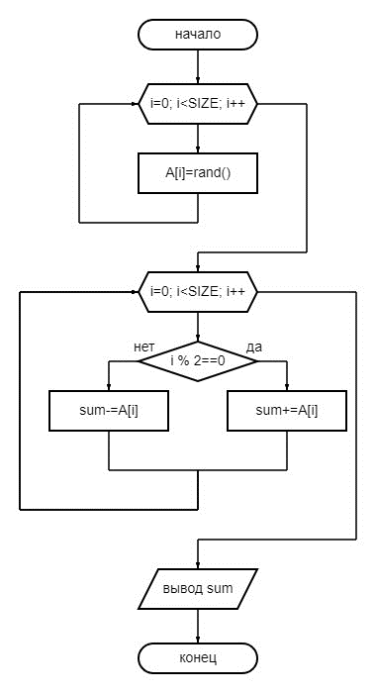

**Листинг:**

#include<stdio.h>

#include<stdlib.h>

#include<time.h>

#defineSIZE 20 // размермассива

int main() {

int A[SIZE]; // объявлениемассива

int i;

int sum =0;

int* str = A;

srand(time(NULL));

for (i = 0; i<SIZE; i++ ) {

A[i]=rand();

printf("%d\n",A[i]);

}

for (i = 0; i<SIZE; i++) {

if (i % 2 == 0) {

sum += *(str + i);

}

else {

sum -= *(str + i);

}

}

printf("Alternating sum: %d\n", sum);

}

**Откладка:**

Пояснение: при откладке на второй точке остановки выполняется несколько изменений sum и i. Мы приведем 3 первых изменения из всего количества.

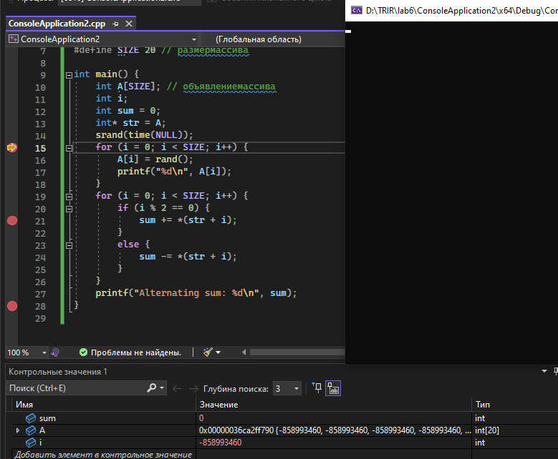

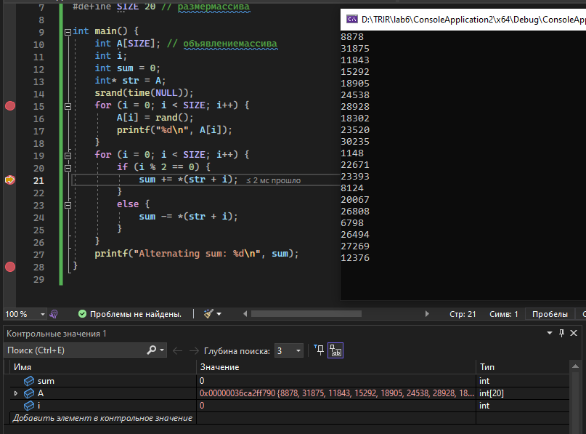

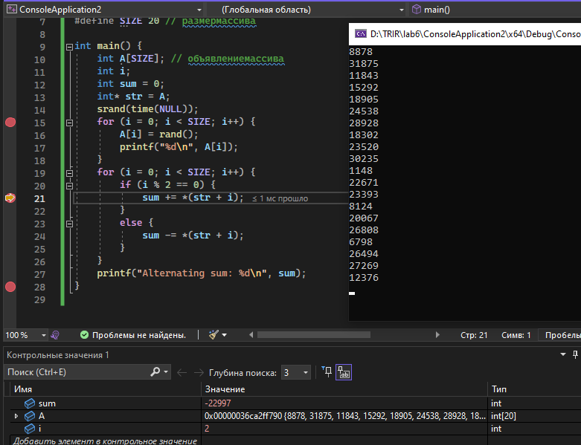

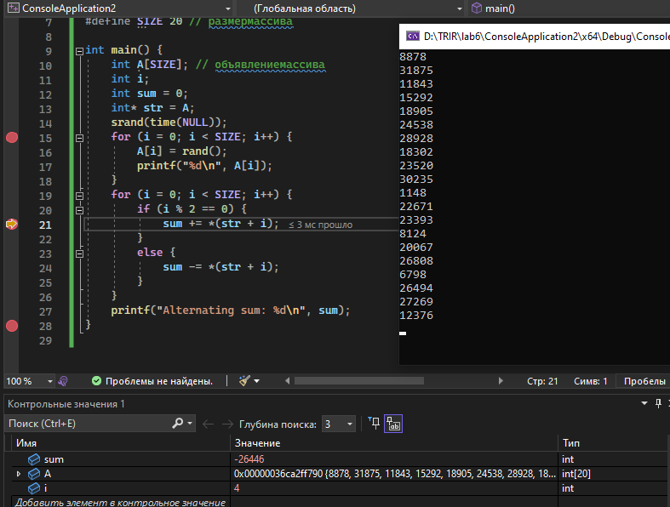

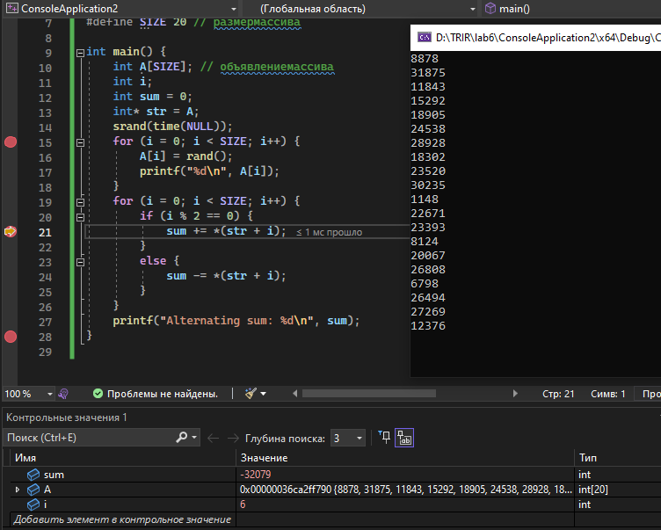

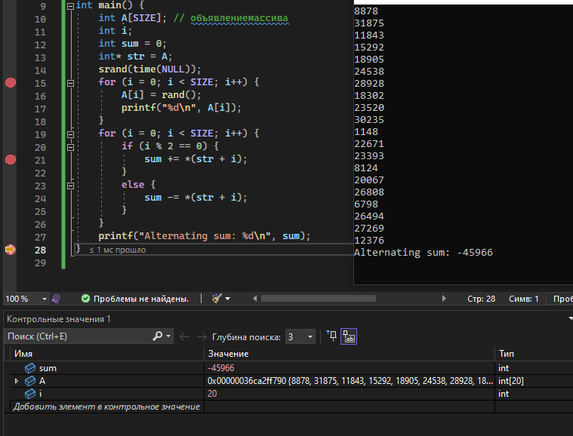

**Результат выполнения программы:**

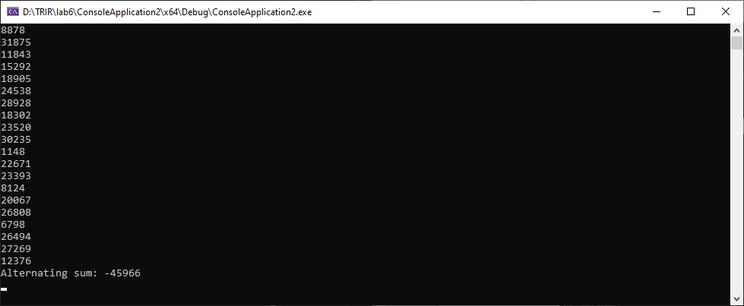

**Результат выполнения программы для чисел, ограниченных 10:**

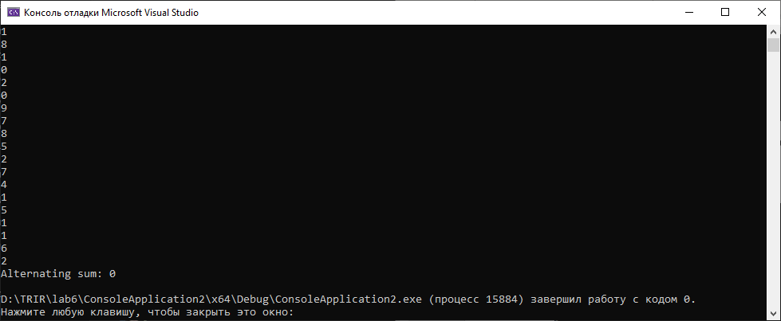

**Проверка правильности решения:**

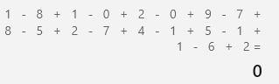

**Задание 2)**

**Блок схема**

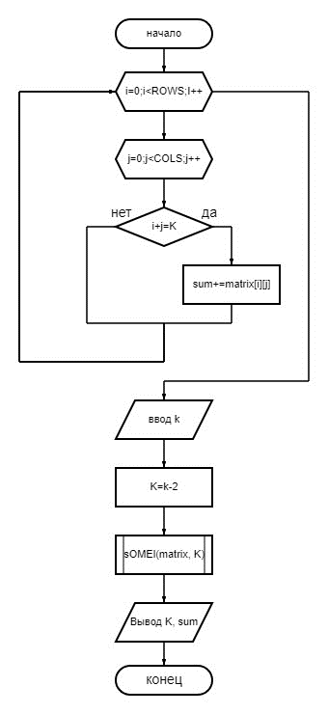

**Листинг:**

#include<stdio.h>

#define ROWS 6

#define COLS 8

int sOMEl(int matrix[ROWS][COLS], int K) {

int sum = 0;

printf("%d \n ", **matrix);

// Проходим по всей матрице и суммируем элементы с заданной суммой индексов

for (int i = 0; i < ROWS; i++) {

for (int j = 0; j < COLS; j++) {

if (i + j == K) {

printf("%d %d\n",i, j);

sum += *(*matrix + i * COLS + j);

}

}

}

return sum;

}

int main() {

int X[ROWS][COLS] = {

{1, 2, 3, 4, 5, 6, 7, 8},

{9, 10, 11, 12, 13, 14, 15, 16},

{17, 18, 19, 20, 21, 22, 23, 24},

{25, 26, 27, 28, 29, 30, 31, 32},

{33, 34, 35, 36, 37, 38, 39, 40},

{41, 42, 43, 44, 45, 46, 47, 48}

};

int k;

scanf_s("%d", &k);

int K = k - 2;

int sum1 = sOMEl(X, K);

printf("The sum of the matrix elements with the sum of the indices equal to %d is equal to %d\n", k, sum1);

return 0;

}

**Откладка:**

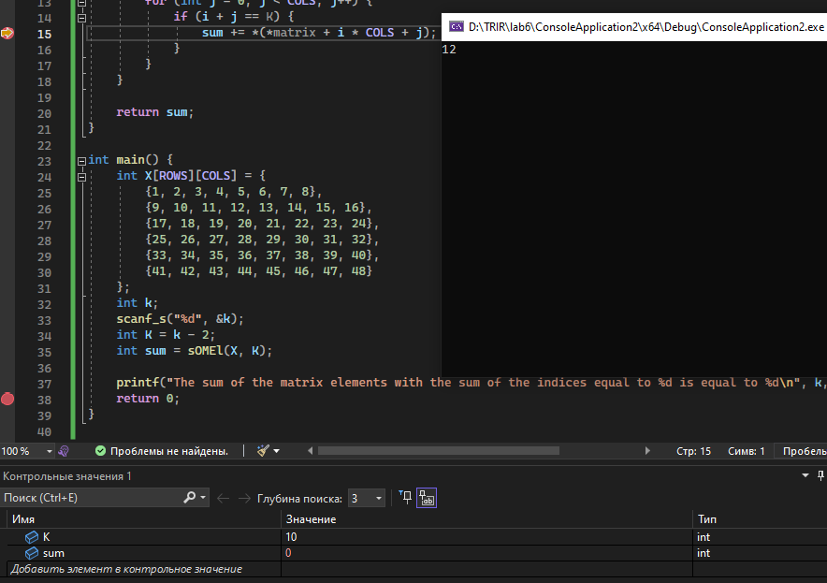

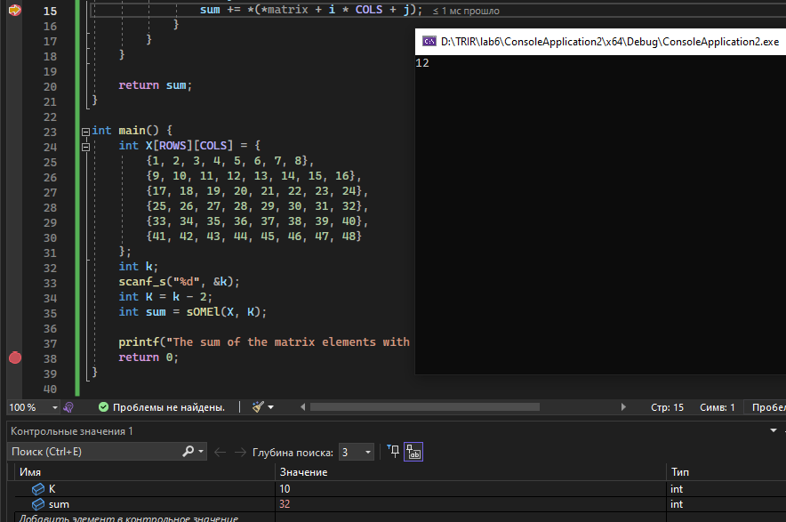

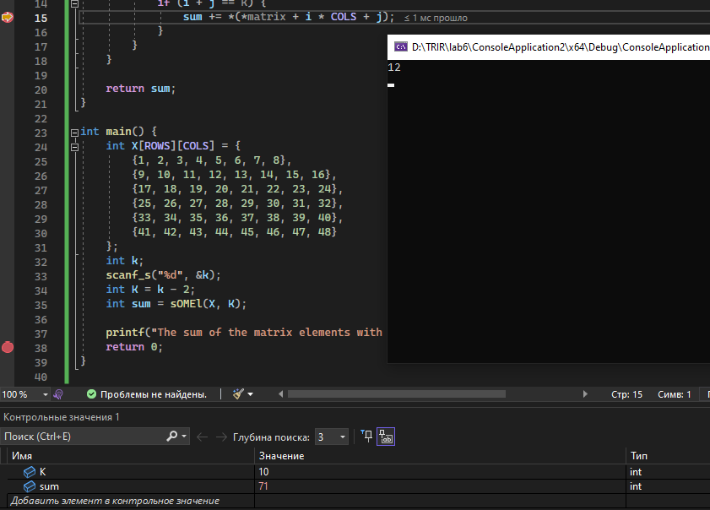

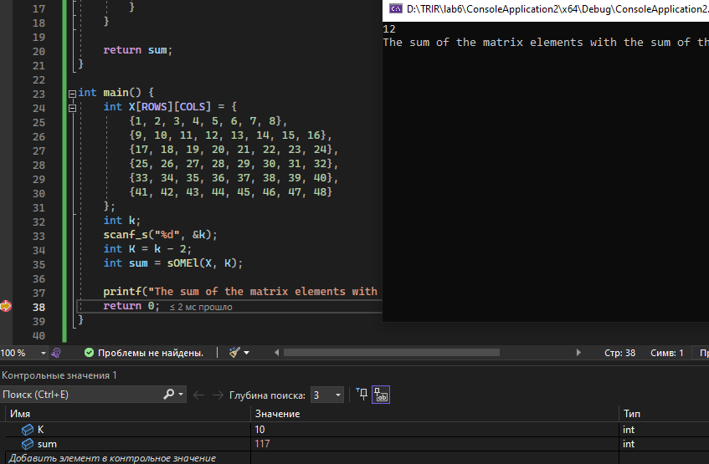

**Результат выполнения программы:**

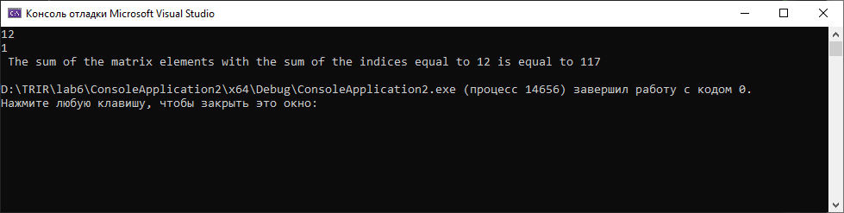

**Проверка:**

Для значения K=12 будут складываться элементы матрицы [6][6],[5][7],[4][8]:

32+39+46 = 117, а значит решение верное.

**Вывод:**

В результате была создана и выполнена программа, которая выводила правильное решение для задания 1 и 2, и полностью соответствовала целям и задачам данного варианта, а значит лабораторную работу можно считать успешно выполненной.